第4题：
<>自然语言：
第一步：输入x
第二步：判断x是否非负，如果x非负，计算y=x*x*x+x+1;
否则计算y=x*x*x-x-1。
第三步：输出y。
<>算法描述语言：
INPUT x
IF(x>=0) y=x*x*x + x + 1
ELSE y=x*x*x - x -1
OUTPUT y
<>结构化流程图：
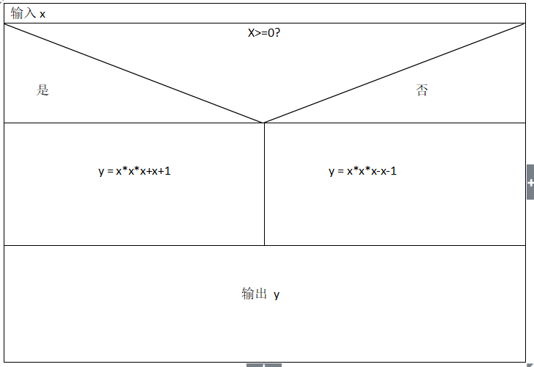

第5题：
<>自然语言：
S1 输入x
S2 n = 1, s = x, d = x
S3 循环计算
d= (-1) * d *x * x *(2*n-1)/(2*n+1)
s = s + d;
n = n + 1 ;
直到|d|<0.000001
S4 输出s
<>算法描述语言：
INPUT x
n = 1, s = x, d = x
DO {
d = -d*x*x*(2*n-1)/(2*n+1);
s+=d;
n+=1;
} UNTIL abs ( d ) < 0.000001
OUTPUT s;
<>结构化流程图：
